Администрация городского округа город Бор
Нижегородской области

ПОСТАНОВЛЕНИЕ

От 15.09.2020 № 4034

О подготовке проекта планировки и межевания территории, расположенной в южной части промышленного района Ситники-1

г. Бор

В соответствии со статьями 8.2, 41-43, 46 Градостроительного кодекса Российской Федерации в связи с обращением общества с ограниченной ответственностью «ЗАВОД ФОРМПЛАСТ» (далее - ООО «ЗАВОД ФОРМПЛАСТ») администрация городского округа г. Бор постановляет:

1. Разрешить ООО «ЗАВОД ФОРМПЛАСТ» за счет собственных средств подготовку проекта планировки и межевания территории, расположенной в южной части промышленного района Ситники-1 г. Бор, в соответствии с прилагаемой схемой границ территории, разрабатываемый для целей реализации инвестиционного проекта «Строительство комплекса по производству прессованных профилей из алюминиевых сплавов».
2.Утвердить Градостроительное задание № 18-20 на разработку проекта планировки и межевания территории, расположенной в южной части промышленного района Ситники-1 г. Бор
3. ООО «ЗАВОД ФОРМПЛАСТ» представить в администрацию городского округа город Бор Нижегородской области документацию по планировке территории не позднее 08.04.2021.
4. Общему отделу администрации городского округа г. Бор обеспечить опубликование настоящего постановления в газете «БОР сегодня» и размещение на сайте www.borcity.ru.

Глава администрации А.В. Киселев

Н.Н. Жукова, 2-30-69
ПРИЛОЖЕНИЕ
к постановлению администрации
городского округа город Бор
от 15.09.2020 № 4034

Схема границ территории
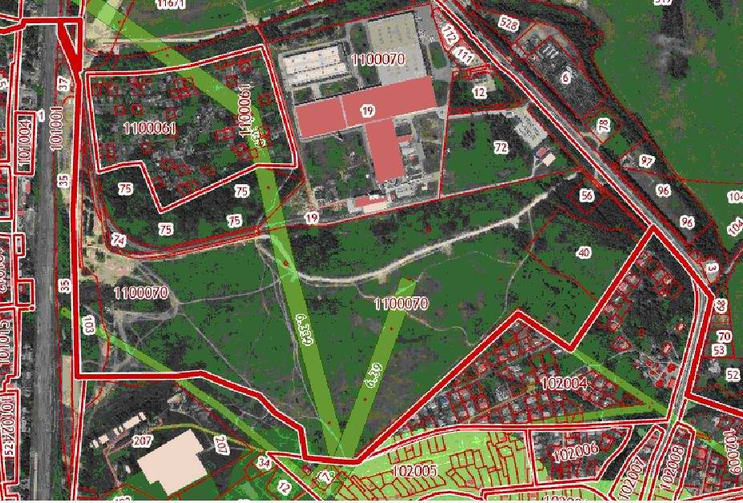
Условные обозначения

-

граница разработки проекта планировки и межевания территории, расположенной в южной части промышленного района Ситники-1 г. Бор
Заказчик: ООО «ЗАВОД ФОРМОПЛАСТ»

